**PERANCANGAN DATABASE PERPUSTAKAAN**

1. **Entitas yang terlibat**
2. Petugas
3. Anggota
4. Buku
5. Rak
6. Peminjaman
7. Pengembalian
8. Penentuan Atribut
9. **Petugas**

* Kode_Petugas
* Nama
* JK
* Jabatan
* Telp
* Alamat
* Jam_Tugas

1. **Anggota**

* Kode_Anggota
* Nama
* JK
* Jurusan
* Angkatan
* Alamat

1. Buku

* Kode_Buku
* Judul
* Penulis
* Penerbit
* Tahun_Terbit

1. Rak

* Kode_Rak
* Nama_Rak

1. Peminjaman

* Kode_Pinjam
* Tanggal_Pinjam
* Tanggal_Kembali

1. Pengembalian

* Kode_Kembali
* Tanggal_Kembali
* Jatuh_Tempo
* Denda
* Jumlah_Denda

1. **Penentuan Relationship**

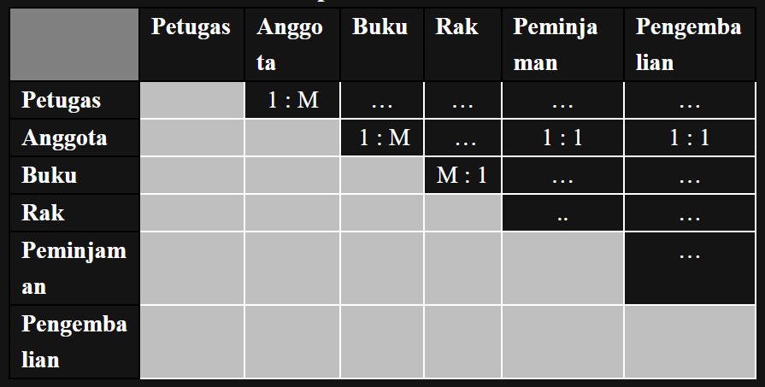

1. **Kardinalitas (Hubungan / relasi)**
2. Petugas Melayani Anggota

Tabel utama: petugas

Tabel kedua: Anggota

Relationship: One-to-many (1:M)

1. Anggota Meminjam Buku

Tabel utama: Anggota

Tabel kedua: Buku

Relationship: One-to-many (1:M)

1. Anggota Melakukan Pengembalian

Tabel utama: Anggota

Tabel kedua: Pengembalian

Relationship: One-to-one (1:1)

1. Anggota Melakukan Peminjaman

Tabel utama: Anggota

Tabel kedua: Peminjaman

Relationship: One-to-one (1:1)

1. Buku di tempatkan pada Rak

Tabel utama: Buku

Tabel kedua: Rak

Relationship: One-to-one (M:1)

1. **Query Membuat Table**
2. Table Petugas

create table petugas ( id_petugas int not null auto_increment primary key, nama_petugas varchar(100) not null, jabatan_petugas varchar(50), no_telp_petugas char(13), alamat_petugas varchar(100) );

1. Table Anggota

create table anggota ( id_anggota int not null auto_increment primary key, kode_anggota varchar(9) not null UNIQUE, nama_anggota varchar(100) not null, jk_anggota char(1), jurusan_anggota varchar(2), no_telp_anggota varchar(13), alamat_anggota varchar(100) );

1. Table Buku

create table buku ( id_buku int not null auto_increment primary key, kode_buku char(5) not null UNIQUE, judul_buku varchar(50) not null, penulis_buku varchar(50) not null, penerbit_buku varchar(50) not null, tahun_penerbit char(4), stok int );

1. Table Rak

create table rak ( id_rak int not null auto_increment primary key, nama_rak varchar(50) not null, lokasi_rak varchar(50) not null, id_buku int );

1. Table Peminjam

create table peminjaman ( id_peminjaman int not null auto_increment primary key, tanggal_pinjam date, tanggal_kembali date, id_buku int, id_anggota int, id_petugas int );

1. Table Pengembalian

create table pengembalian ( id_pengembalian int not null auto_increment primary key, tanggal_pengembalian date, denda int, id_buku int, id_anggota int, id_petugas int );

1. **Relasi Table**

ALTER TABLE rak ADD FOREIGN KEY (id_buku) REFERENCES buku(id_buku);

ALTER TABLE peminjaman ADD FOREIGN KEY (id_buku) REFERENCES buku(id_buku);

ALTER TABLE peminjaman ADD FOREIGN KEY (id_anggota) REFERENCES anggota(id_anggota);

ALTER TABLE peminjaman ADD FOREIGN KEY (id_petugas) REFERENCES petugas(id_petugas);

ALTER TABLE pengembalian ADD FOREIGN KEY (id_buku) REFERENCES buku(id_buku);

ALTER TABLE pengembalian ADD FOREIGN KEY (id_anggota) REFERENCES anggota(id_anggota);

ALTER TABLE pengembalian ADD FOREIGN KEY (id_petugas) REFERENCES petugas(id_petugas);